实验报告
姓名： 专业： 信息工程 学号：
课程名称： 信息与电子工程导论 任课老师： 章献民
实验名称：基于MATLAB的信号频谱分析 实验日期：2024-11-20
1 实验目的和要求
1.1 实验目的
（1）熟悉MATLAB的使用方法
（2）加深对信号频谱的理解
1.2 实验要求
构建一个信号，至少含有3个频率分量，可以是周期信号，也可以是非周期信号（如加随机噪声）。利用MATLAB分析其频谱，并对频谱作适当的处理（滤波，或增加一些频率成分），观察信号的变化。注意观察采样频率、采样点数的影响。
2 实验原理
- 算法方面：Y =fft(X)
Y =fft(X,n)
- 理论方面：频率分量（不同频率的正弦波叠加以形成复合信号。）
奈奎斯特采样定理（采样频率至少是信号最高频率的两倍，避免混叠现象。）
傅里叶变换：用于分析信号在频域的表现，得到信号的频谱。
3 实验内容
- 构造一个信号，其中包含幅值为0.5的50Hz正弦量和幅值为1的60Hz正弦量并在时域中绘制这个信号。
- 用均值为0、方差为4的白噪声扰乱该信号并在时域中绘制含噪信号。
- 定义频域f并绘制单侧幅值频谱P1
- 对Y进行傅里叶逆变换，得到信号W(t)，并绘出曲线
- 对频谱作出以下处理，去掉频率小于30 Hz的值。然后再做iFFT.
- 改变采样频率和采样点数，尝试不同的Fs和L值，观察其对频谱和信号的影响。
4 实验结果和分析
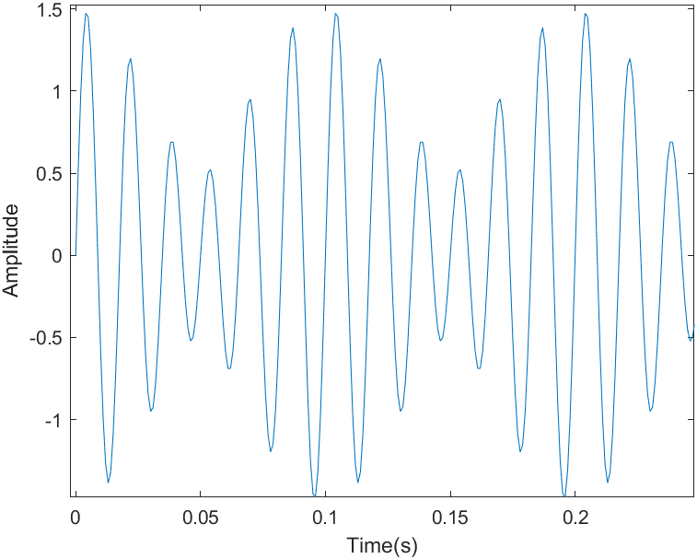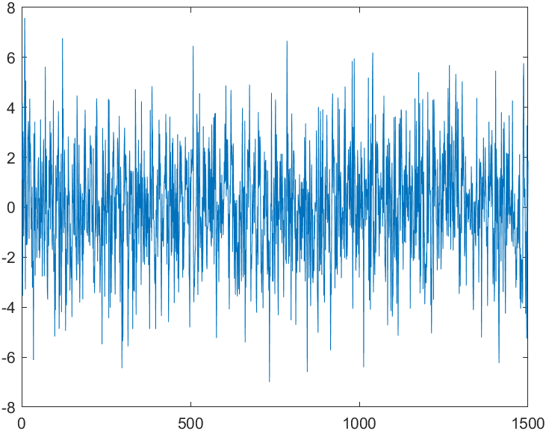
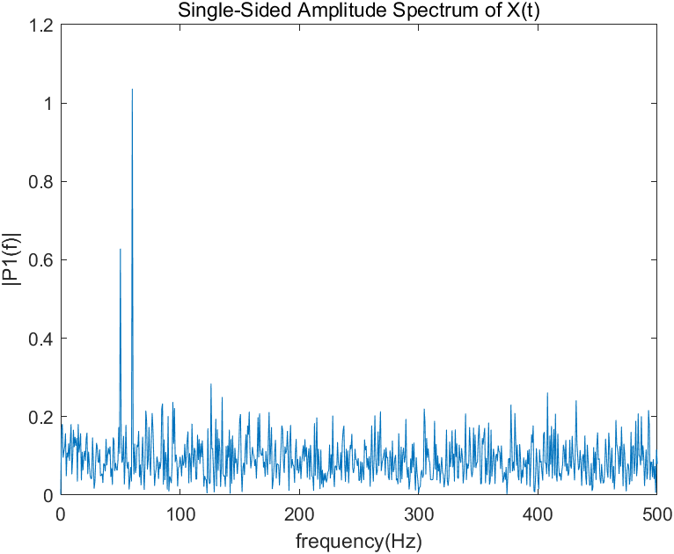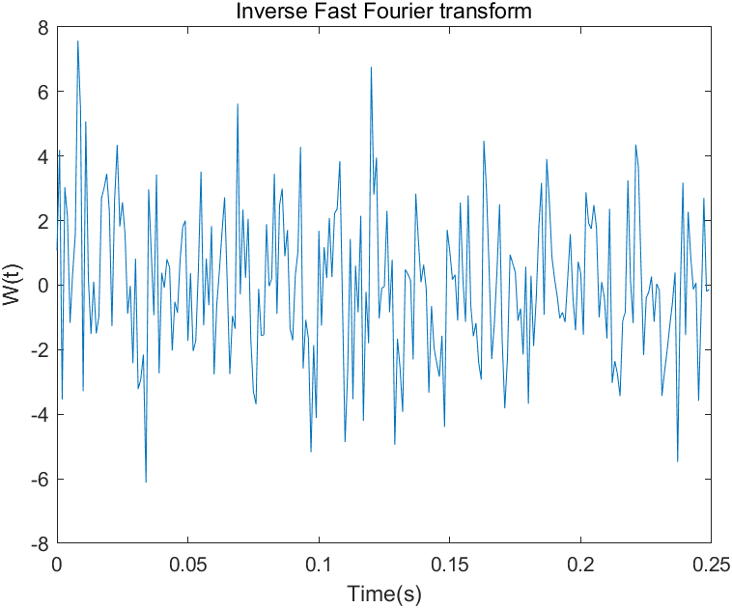

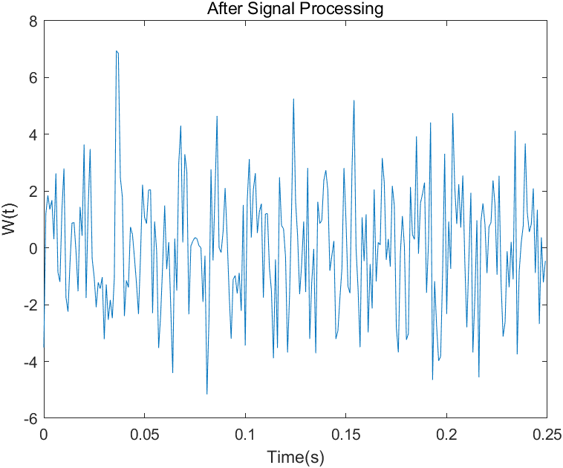
5 实验结论
（1）如果采样频率不够高（低于信号频率的两倍），可能会出现抽样失真。因此，在设置采样频率时应遵循Nyquist采样定理。
（2）增大采样点数将提高频谱分辨率，使得分辨频率成分变得更加精细。
（3）滤波可以有效去除不必要的频率成分，从而改善信号的特性。
6 源代码与分析
Fs=1000;
T=1/Fs;
N=1500;
t=(0:N-1)*T;
S=0.5*sin(2*pi*50*t)+sin(2*pi*60*t);
X=S+2*randn(size(t));
Y=fft(X);
Y(1:46)=0;
Y(1455:1500)=0;
W=ifft(Y);
W=real(W);
plot(t(1:250),W(1:250));
xlabel('Time(s)');
ylabel('W(t)');
title('After Signal Processing');

